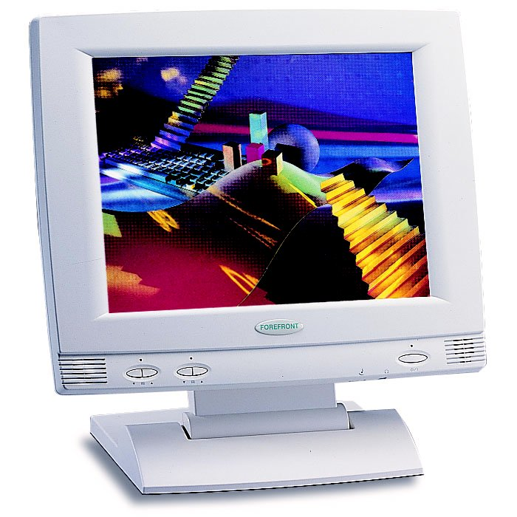

事務自動化 與 Excel

講師: 陳文魁 教授
義守大學管研所及財金系教授
華新科技公司 品質策進顧問
日商雙葉科技公司經營策進顧問
荷商 Philips 公司 SQC 顧問

概論
秘書大多熱愛Excel，因為它使工作層級，從『電動打字』提升至『電動繪圖』，還可以加減乘除。可是，大多數Excel的使用者，只是將80％ 的時間花在不超過20％ 的功能上。
有主機的公司，平日在『主機畫面』下鍵入的錯誤數據，經常至結算時經程式勾稽後才能發現；在月初時，許多人搶待主機時間，要下載主檔數據，可是它們卻是平日在『自家PC』鍵入的；許多人忙得人仰馬翻，追資料、彙整、鍵打、演算、編圖，最後卻作成『例行報表』。
當系統當機時，終端機前的作業人員，全部都傻眼了。非即時性的工作，只好待系統機能恢復正常後，再行補登資料；要趕急件報告或限期作業，也只能拿起電話向資訊擔當者發發牢騷了。面對當班性的工作，可就欲哭無淚了；平時依賴主機慣了，手動方式處理常引起相關部門的慌亂；資料庫關聯性的作業，因被迫完全停止，工作現場自是一片混亂。
原有系統的運轉和維護，已夠資訊部門忙碌。但是，舊程式急待修改，新需求卻不斷產生；推進時系統分析要老手，當然更要時間，而程式撰寫的成果與本意常有落差，導致輸入畫面和輸出報表一再修改，但在時程壓力下，最後，程式草草上陣自是宿命。
概 論

自動化功能
請思索下述的問題：
 你的Excel是陽春版的嗎？
 追資料的利器是e-mail嗎？
 如何使用Excel可以傳送資料？
 不會輸入法，可以在Excel輸入中文嗎？
 不開啟對方Excel檔案，可以匯入資料？
 學會VBA 程式撰寫後，才能使Excel自動執行？
 不熟English，可以在中文環境下作成英文報表嗎？
 匯入各位 協辦人資料，經主辦人整理後才可以作成報、表或圖嗎？
 在VBA 程式中，可以執行郵件、電傳、資料庫等介面嗎？
功 能

範例
[通用年曆] 1K的VBA程式可以製作各年年曆。
Excel | J | K | L | M | N | O | P | Q
19 | 6 | 週日 | 週一 | 週二 | 週三 | 週四 | 週五 | 週六
20 | 1 |  |  |  |  | 1 | 2 | 3
21 | 2 | 4 | 5 | 6 | 7 | 8 | 9 | 10
22 | 3 | 11 | 12 | 13 | 14 | 15 | 16 | 17
23 | 4 | 18 | 19 | 20 | 21 | 22 | 23 | 24
24 | 5 | 25 | 26 | 27 | 28 | 29 | 30
25 | 6
I) 格式設定：
II) 公式設定：
1-1 IF(WEEKDAY(DATE($A$1,J19,1),1)=WEEKDAY(K19,1),1,"")
1-2~6 IF(WEEKDAY(DATE($A$1,J19,1),1)=WEEKDAY(L19,1),1,IF(COUNT(K20:K20)>0,K20+1,""))
2-1~4-6 Q20+1
5-1 IF(MONTH(DATE($A$1,J19,Q23+1))=J19,Q23+1,"")
5-2~6 IF(K24="","",IF(MONTH(DATE($A$1,J19,K24+1))=J19,K24+1,""))
6-1~6 IF(K24="","",IF(MONTH(DATE($A$1,J19,K24+7))=J19,K24+7,""))
III) 月曆複製：
IV) 程式錄製：

Sub AUTO_CALENDAR()
' AUTO_CALENDAR 巨集表
' Rex Chen 在 1999/8/21 錄製的巨集
Rows("3:65356").Select
Selection.Delete Shift:=xlUp
Cells.ClearContents
Range("A2").Select
年份 = InputBox("輸入年度：", "製作年度", 1999)
Range("A1") = 年份
Range("A2:H2").Select
ActiveCell.FormulaR1C1 = "=""中華民國 "" & _
(R1C1-1911) & "" 年度月曆"""
格式設定
公式設定
月曆複製
Range("A2").Select
End Sub
V) 程式匯出：

[工作計畫表] 將各單位週工作計畫彙總，以便進行業務管制。
財務
技術
市場
人力資源
總務
創意
資訊
經營
週總表
工作計畫表

財務部 每週工作計劃預定表
日次 | 會議名稱 | 起迄時間 |  |  | 處所 | 主 持 者 | 出席 1 | 出席 2
星期日 | 會議 1 | 08:30 | ~ | 10:00 | 國際會議廳 | 林貞芬
 | 會議 2 | 14:00 | ~ | 14:30 | 國際會議廳 | 林貞芬
星期一 | 會議 7 | 12:00 | ~ | 14:00 | 總經理室 | 韓總經理
星期二 | 會議 21 | 09:30 | ~ | 11:00 | 第三會議室 | 林貞芬
 | 會議 22 | 13:00 | ~ | 15:00 | 第三會議室 | 林貞芬

每週工作計劃彙總表
日次 | 部門 | 會議名稱 | 起迄時間 |  |  | 處所 | 主 持 者 | 出席 1
星期日 | 營業技術 | 會議 3 | 08:30 | ~ | 11:00 | 社外(地點) | 王處長
 | 財務 | 會議 1 | 08:30 | ~ | 10:00 | 國際會議廳 | 林貞芬
 | 創意研發 | 會議 5 | 08:30 | ~ | 10:00 | 第三會議室 | 朱寧馨
 | 營業技術 | 會議 4 | 13:30 | ~ | 15:00 | 處長室 | 王世堯
 | 財務 | 會議 2 | 14:00 | ~ | 14:30 | 國際會議廳 | 林貞芬
 | 創意研發 | 會議 6 | 14:00 | ~ | 14:30 | 第三會議室 | 邱俊榮
星期一 | 市場開發 | 會議 8 | 08:30 | ~ | 11:00 | 社外(地點) | 黃淳瑗
 | 資訊管理 | 會議 14 | 08:30 | ~ | 09:00 | 國際會議廳 | 韓總經理
 | 總務部 | 會議 11 | 08:30 | ~ | 10:00 | 第三會議室 | 王處長
 | 創意研發 | 會議 13 | 08:30 | ~ | 10:00 | 第三會議室 | 邱俊榮
 | 人力資源 | 會議 10 | 08:30 | ~ | 11:00 | 第三會議室 | 韓總經理
請思索各項增進工作效率的問題？﹗

自動化策略
使用Excel的聰明策略：
 事務作業經驗寫真的道具
 作業模式雛形的建立工具
 應用系統的前端處理工具
 應用系統的後端處理工具
 應用系統的完全處理工具

